# **Create a Database User**

1. Pada Object Explorer, expand pada folder **Security > Logins > Klik kanan New Login…**

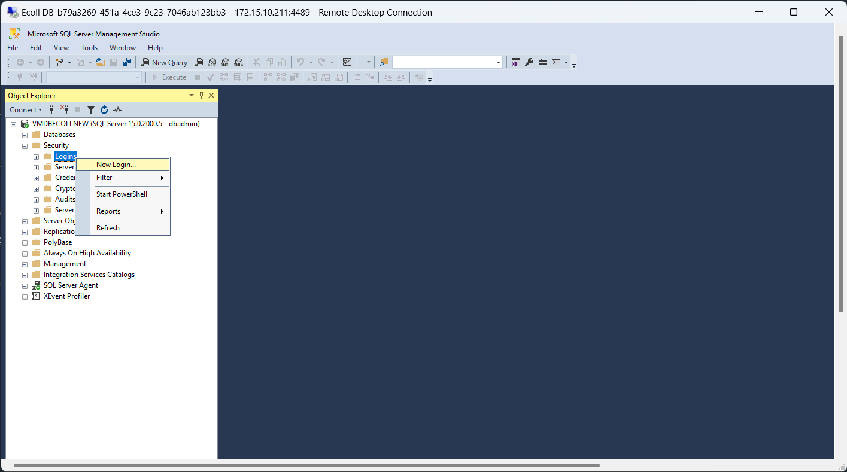

1. Pada dialog box Login - New terdapat panel General, masukkan poin-poin berikut:

* **Login name**: nama akun user untuk login SSMS
* Untuk membuat login berdasarkan Windows principal, pilih **Windows authentication** (default option).
* Untuk membuat login yang disimpan di database SQL Server, pilih **SQL Server Authentication** -> untuk SQL user with password

1. Pada field Password, masukkan **Password** dan **Confirm Password**
2. **Checklist box** Enforce Password Policy (karena default setting) untuk kompleksitas dan enforcement dari akun user. Namun, pada POK ini dilakukan **Uncheck** Enforce Password Policy.

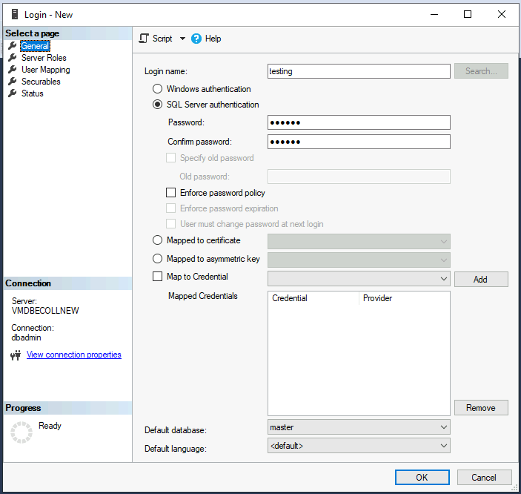

1. Pada panel Server Role, digunakan untuk memberikan privileges keamanan bagi user.
2. bulkadmin: dapat menjalankan BULK INSERT statement.
3. dbcreator: dapat create, alter, drop, dan restore database apa pun.
4. diskadmin: apat mengelola file disk.
5. processadmin: dapat menghentikan (terminate) proses yang berjalan di Database Engine
6. public: role ini sudah default bagi seluruh user, group, dan role yang ada di SQL Server
7. securityadmin: mengelola login dan propertisnya. Seperti GRANT, DENY, dan REVOKE izin server-level beserta database-level. Selain itu, dapat reset password untuk login SQL Server.
8. serveradmin: dapat mengubah opsi konfigurasi di seluruh server dan mematikan server.
9. setupadmin: dapat menambah dan menghapus linked servers, dan menjalankan beberapa system stored procedures.
10. sysadmin: dapat melakukan aktivitas apa pun di Database Engine.

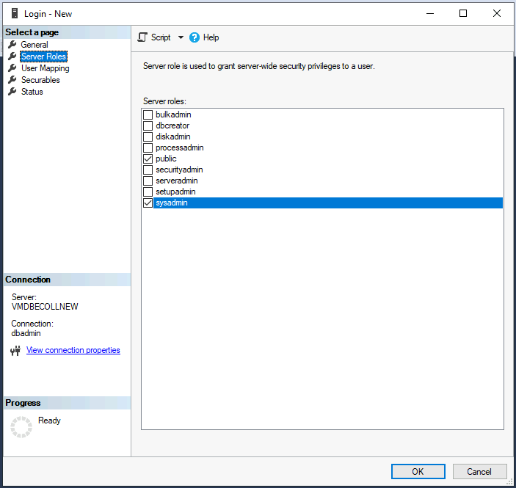

1. Pada panel User Mapping, untuk memetakan suatu user agar dapat mengakses database tertentu dan privilege (hak akses) apa yang diberikan untuk menggunakan database tsb.

**Note:** assign role membership masing-masing untuk setiap database, karena role tersebut dapat berbeda antar satu database dengan database lain.

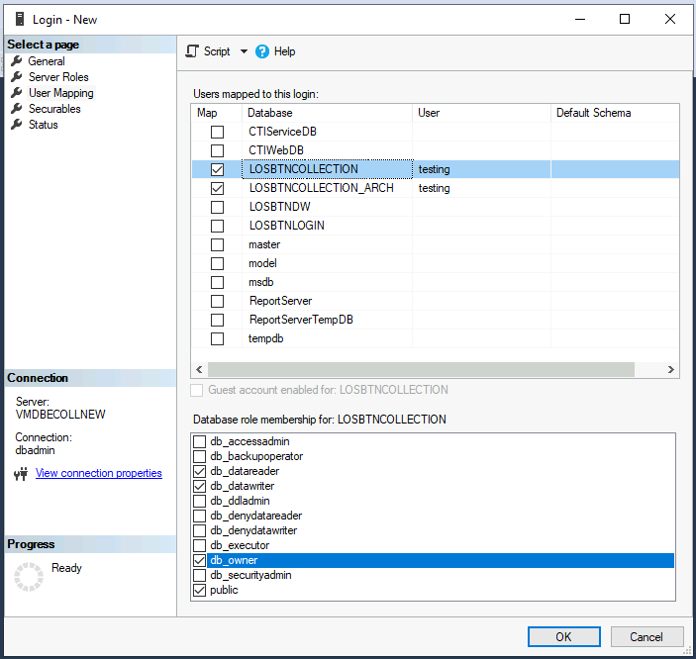

1. Pada panel Status, di bagian Permission Connect to Database pilih Grant dan pada loginnya pilih Enabled. Kemudian, klik OK.

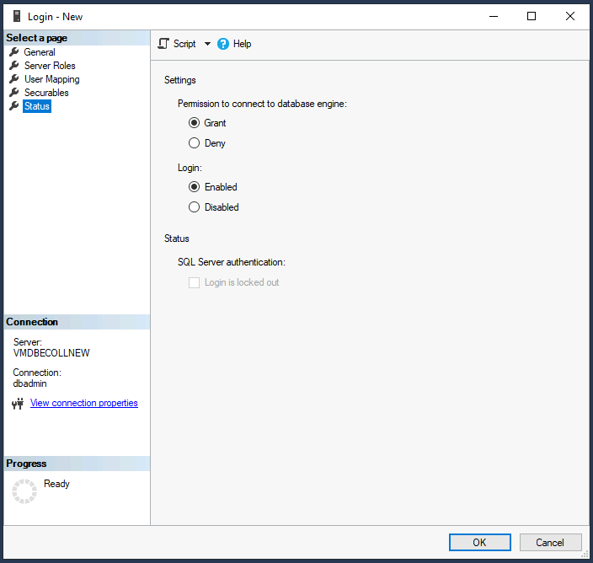

1. Kemudian, coba login user baru tersebut apakah dapat connect to server.

